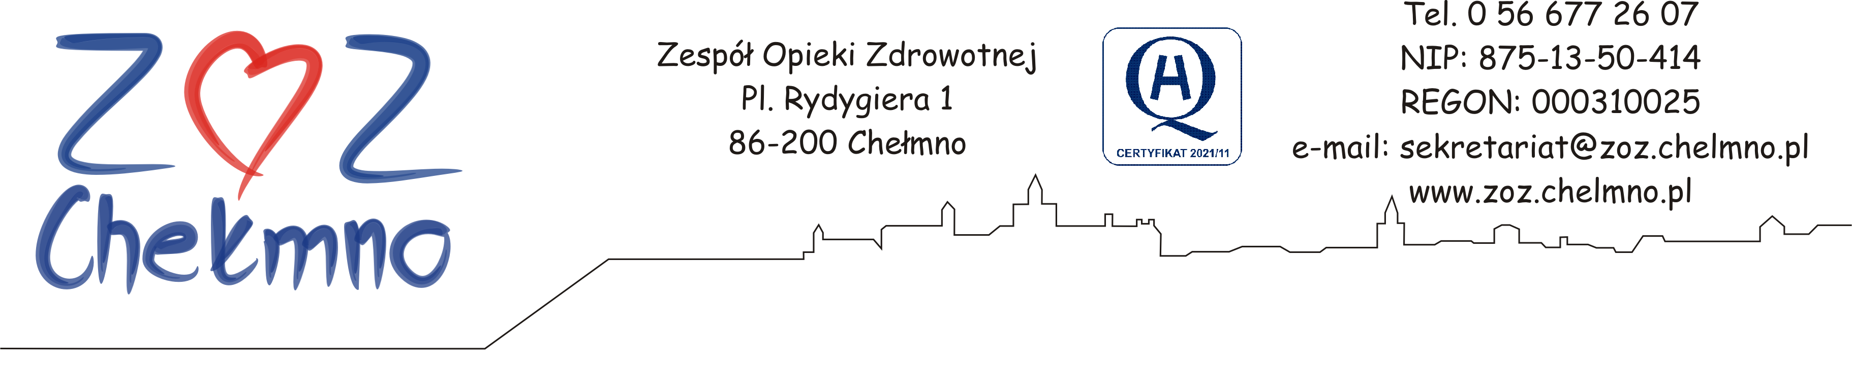

Chełmno, dnia 13.12.2023 r.

N/znak: ZOZ.II/ZP/217/2023

ZMIANA TERMINU SKŁADANIA OFERT

Zespół Opieki Zdrowotnej w Chełmnie poniżej wyjaśnia treść Zapytania ofertowego sporządzonego w postępowaniu pn. „Wykonania dokumentacji projektowej na zadanie pn. Budowa Pracowni Endoskopii w ZOZ w Chełmnie oraz sprawowanie nadzoru autorskiego”, nr post. 47/2023.

Zamawiający zmienia ust. 12 Zapytania ofertowego w zakresie terminu składania ofert na:

„Ofertę zawierającą żądane informacje proszę złożyć do dnia 15.12.2023 r. do godziny 12:00”.

Jednocześnie Zamawiający informuje, iż do ww. postępowania wpłynęły zapytania. Zamawiający udostępni odpowiedzi niezwłocznie.

